AJ 4.A (12)
Dobrý den, jelikož jsme probrali celou 9. lekci, tak si zkusíme napsat Minitest 9, a protože jej nemám jak naskenovat, tak vám jej vložím zde formou obrázků a také pošlu v příloze do vašich mailů. Omlouvám se, ale musela jsem jej nafotit po částech (když jsem ho fotila celý, tak byl v menším formátu a při zvětšení bylo písmo rozmazané). Kdo nemá možnost vytisknout nechám kopie na sekretariátu od pondělí 25.5. Tento test nebude hodnocen známkou, pouze body. Online výuka je opět ve středu v 9.00.
Poté se naučíme a zapíšeme nová slovíčka 10. lekce (Amazing animal)

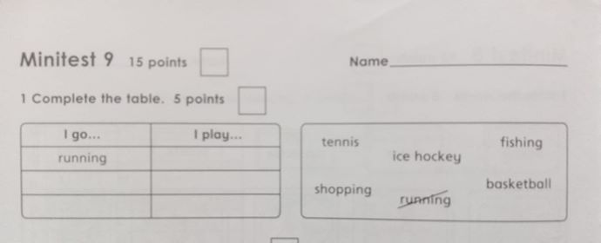

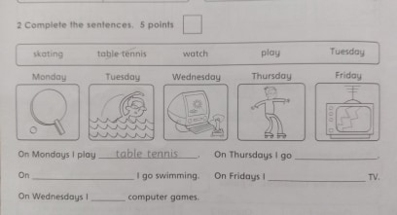

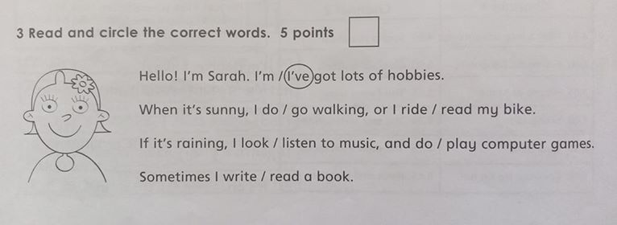

10. lekce – napiš si do školního sešitu tato nová slovíčka
Amazing animals – Úžasná zvířata
whale /weil/ velryba
gorilla / gƏrilƏ/ gorila
frog / frog / žába
penguin / pingwin / tučňák
crocodile / krokodajl / krokodýl
lion / lajƏn / lev
eats / íts / jí, žere
meat / mít / maso
insect / insekt / hmyz

PS str. 48 cv. 1

